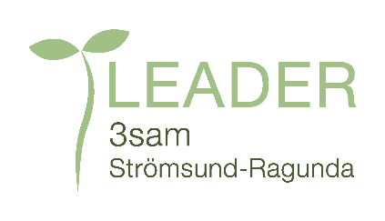
PROJEKTSTÖD INOM LEADER STRATEGISK PLAN 2023-2027
- projektdagbok för redovisning av ideell tid per person
Använd den här blanketten för att redovisa ideell arbetad tid dag för dag i projektet.

Den ifyllda blanketten ska du skicka till ditt leaderkontor.

Bilaga nr………………….

Projektnamn | Journalnummer
Tidsredovisningen avser (namn)
Kontaktuppgifter

Du ska värdera arbetet efter åldern på den som utför arbetet enligt följande:
- 13-15 år 77 kr/timme
- från 16 år 340 kr/timme
Obs! 30 minuter redovisas som 0,5 timmar
SJV FPMB 12:63 2016-09-09
Datum | Arbetsuppgift | Antal timmar  13-15 år | Antal timmar  16 år och uppåt
Summa/
transport
Datum | Arbetsuppgift | Antal timmar  13-15 år | Antal timmar  16 år och uppåt
Transport
Summa antal timmar
Belopp kr/timme |  | 77 kr | 340 kr
Summa belopp, kr
Total summa, kr

Jag försäkrar att de redovisade uppgifterna är riktiga
Datum | Underskrift av den som utfört arbetet
Datum | Namnförtydligande

